МБУК ВР «МЦБ» им.М.В. Наумова
Романовский детский отдел
12+

«Сказка мудростью богата»
105 лет со дня рождения донского писателя
Петра Васильевича Лебеденко
РЕКОМЕНДАТЕЛЬНЫЙ СПИСОК
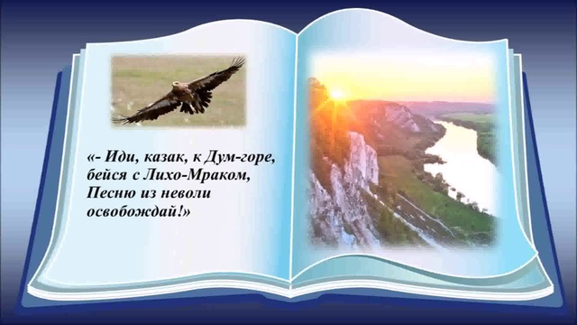
Выполнила: библиограф 2 категории
Бердникова Елена Сергеевна

ст. Романовская, 2021 г.
Здравствуйте ребята!
Петр Васильевич Лебеденко принадлежит к тем писателям, отличительной особенностью дарования которых является умение вовремя заметить ростки нового в окружающей действительности, стремление постичь закономерные тенденции общественного развития, преломленные в конкретных судьбах человеческих. Он смотрит на мир глазами вдумчивого художника и тонкого аналитика, и по изменению облика рабочего человека в его лучших книгах можно судить о движении некоторых сторон самой жизни.
Каждый писатель живет в мире идей и образов, созвучных ему, где он чувствует себя столь же легко и свободно, как птица в родной стихии. Для Петра Васильевича Лебеденко таким миром является мир нашего современника – человека-созидателя.
За свою творческую деятельность Петр Васильевич был отмечен наградами, его труд был высоко оценен государством - Лебеденко был награжден орденами Трудового Красного Знамени, "Знак Почета". Также Петр Васильевич стал лауреатом премии Союза писателей СССР за роман "Льды уходят в океан" и премии Союза писателей РСФСР за повесть "Черные листья". Всего Лебеденко был отмечен 16-ю правительственными наградами, в том числе и зарубежными.

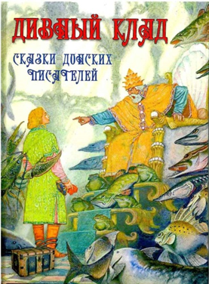
Дивный клад [текст]: сборник сказок донских авторов, а так же сказки, записанные в донских станицах/ Ростов на-Дону: Ростовкнига, 2016. – 140 с.
В книге собраны народные сказки и сказы, записанные на Дону разными писателями и в разное время. Собирателями были П.В. Лебеденко, Ф.В. Тумилевич, Т.И. Тумилевич, В.С. Моложавенко, Б.С. Лащилин и др. В сказках встретятся герои храбрые и смелые, благородные н добрые, умные и мудрые, готовые защитить слабого, наказать обидчика. Сочиняли их жители Донской земли, передавали из поколения в поколение. Со временем в сказках одни герои исчезали, другие приходили им на смену, но всегда они выходили победителями и не за счет какой-либо волшебной силы, а результате своей смекалки, ловкости и смелости. Сказочный герой всегда помогает другому без всякого расчета на награду, а уж потом за доброе дело ему и удача посылается, потому что в сказке всегда торжествует справедливость.

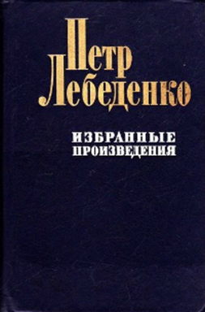
Лебеденко, П. В. Избранные произведения Т.3 [текст]: роман/ Петр Васильевич Лебеденко.– Ростов на-Дону: Книжное издательство, 1988. – 400 с.
В третий том избранных произведений П. В. Лебеденко входит роман «Красный ветер». В романе рассказывается о событиях в Испании в 1936–1939 гг., о героической борьбе испанского народа, поднявшегося на защиту своей Республики. Разные пути и обстоятельства приводят в Испанию героев романа — советских летчиков Андрея Денисова и Павла Дубровина, французов Арно Шарвена и Гильома Боньяра, мексиканца Хуана Морадо… Но всех их объединяет ненависть к фашизму, стремление к свободе и миру на земле.

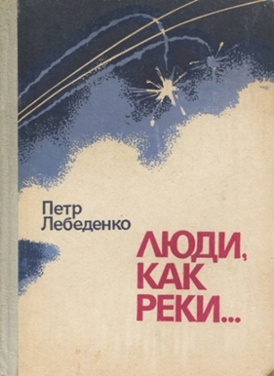
Лебеденко, П. В. Люди, как реки…[текст]: роман/ Петр Васильевич Лебеденко.– Ростов на-Дону: Книжное издательство, 1981. – 192 с.
В книгу вошли три повести, посвященные жизненному подвигу реально существующих людей, наших современников. Их роднит ратное и трудовое мужество, высокое сознание своего долга перед Отчизной.

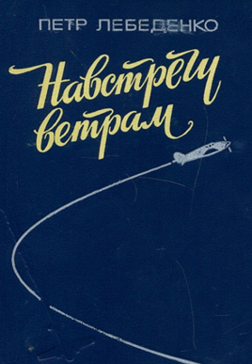
Лебеденко, П. В. Навстречу ветрам [текст]: роман/ Петр Васильевич Лебеденко.– Ростов на-Дону: Книжное издательство, 1986. – 416 с.
В романе показаны дороги трех друзей детства и тех людей, с которыми их связала жизнь. Автор повествует о судьбах этих юношей, ставших накануне войны летчиками. Немало страниц романа посвящено их военным будням. Роман раскрывает разные человеческие характеры, в нем живут люди со своим пониманием долга, своими взглядами и убеждениями.

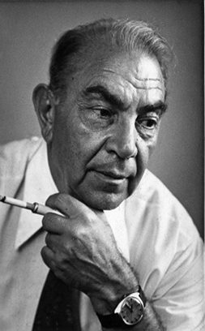
Лебеденко, П. В. Навстречу судьбе. Из литературного наследия [текст]: роман/ Петр Васильевич Лебеденко.– Ростов на-Дону: Ростиздат, 2006. – 496 с.
В издание к 90 –летнему юбилею со дня рождения П. В. Лебеденко, известного писателя, лауреата премии ВЦСПС и Союза писателей СССР за лучший роман о рабочем классе «Льды уходят в океан», обладателя премии СП РСФСР за роман о шахтерах «Красный ветер» и других произведений, вошла часть его литературного наследия: из «Сказок Тихого Дона», повесть «Шхуна Мальва», отрывки из романов «Навстречу ветрам» и «Четвертый разворот».

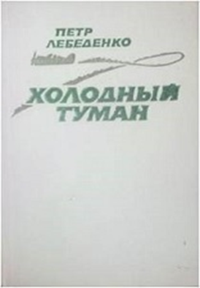
Лебеденко, П. В. Холодный туман [текст]: роман/ Петр Васильевич Лебеденко.– Ростов на-Дону: Книжное издательство, 1994. – 368 с.
Новый военный роман писателя Петра Лебеденко «Холодный туман» — это пережитое им в суровые годы Отечественной войны, которую он прошел летчиком. Жизнь на земле и в небе, полная тревог, смертельных схваток, надежд, отчаяния, предстает перед читателем. Но главное в романе — судьба человека в тяжелых испытаниях. И как спасательный луч в море страданий — любовь…

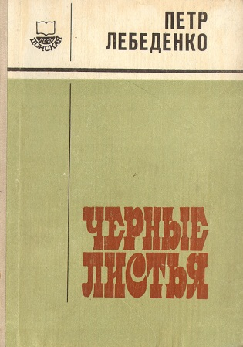
Лебеденко, П. В. Черные листья [текст]: роман/ Петр Васильевич Лебеденко.– Ростов на-Дону: Книжное издательство, 1978. – 544 с.
Роман ростовского писателя Петра Лебеденко посвящен жизни шахтеров. В нем показаны люди разных поколений. В центре произведения — взаимоотношения двух друзей: Павла Селянина и Кирилла Каширова, пришедших работать на одну шахту, но оказавшихся на противоположных жизненных позициях.

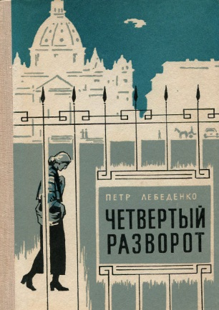
Лебеденко, П. В. Четвертый разворот [текст]: роман/ Петр Васильевич Лебеденко.– Ростов на-Дону: Книжное издательство, 1977. – 272 с.
Роман Петра Лебеденко "Четвертый разворот" трагедии двух семей, когда в автокатастрофе погибли летчик Роман и стюардесса Ольга. Маленький сын Ольги и Алексея потерял мать, а Инга - любимого человека. Как преданный друг, Алексей делает все, чтобы боль Инги не была такой невыносимой. Свою боль он заглушил заботой о сыне. Но проходит время, рубцуются раны, вырастает сын, и выясняется, что Алексей, как и когда-то, самый преданный друг в жизни Инги и ближе никого нет...

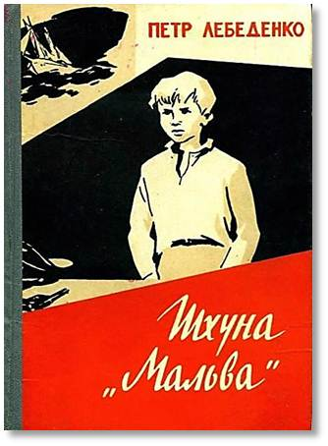
Лебеденко, П. В. Шхуна «Мальва» [текст]: повесть/ Петр Васильевич Лебеденко.– Ростов на-Дону: Книжное издательство, 1964. – 207 с.
В повести «Шхуна «Мальва» писатель рассказал о борьбе нашего народа с фашистскими оккупантами, об участии подростков, юношей и девушек в защите Родины, об опасных, смелых операциях партизанской шхуны «Мальва».

«Сказка мудростью богата»: рекомендательный список/ сост. Библиограф II категории РДО Е. С. Бердникова.- ст. Романовская: МБУК ВР «МЦБ» им. М.В. Наумова, 2021.- 5 с.

